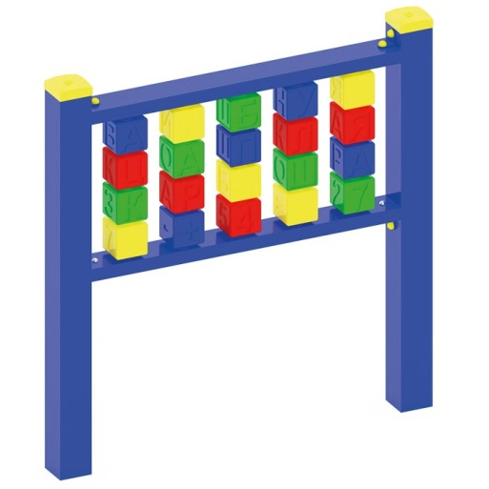 | Игровой элемент «Кубики» 0431  Размеры не менее: длина – 1180 мм, ширина - 100 мм, высота - 1220 мм.  Игровой элемент выполнен в виде вращающихся кубиков, на которых изображены цифры и буквы для составления слов.  Стойки должны быть изготовлены из клееного бруса, сечением не менее 100*100 мм.  Кубики расположены в 4 ряда и 5 столбцов, вращаются на металлической круглой трубе диаметром 21,3 мм.  Верхние торцевые части бруса должны быть закрыты пластмассовыми заглушками.  При изготовлении несущих конструкций (столбов) должна быть использована технология склейки под прессом нескольких слоев древесины.  Деревянные детали должны быть тщательно отшлифованы, кромки закруглены и окрашены яркими двухкомпонентными красками, стойкими к сложным погодным условиям, истиранию, действию ультрафиолета и специально предназначенными для применения на детских площадках, крепеж оцинкован. Металлические элементы окрашены яркими порошковыми красками с предварительной антикоррозийной обработкой. Выступающие концы болтовых соединений должны закрываться пластиковыми заглушками.  Обязательно наличие закладных деталей для монтажа, изготовленных из: труба металлическая сечением не менее 50х25 мм, сталь листовая, толщиной не менее 3 мм.

